星型拓扑

星型拓扑是由中央节点和通过点到点通信链路接到中央节点的各个站点组成。中央节点执行集中式通信控制策略,因此中央节点相当复杂,而各个站点的通信处理负担都很小。这种结构一旦建立了通道连接,就可以无延迟地在连通的两个站点之间传送数据。

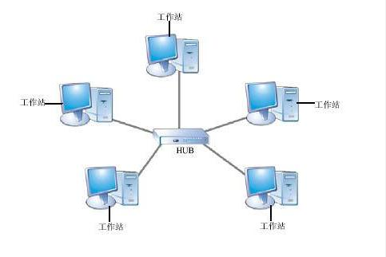

星型拓扑结构的优点

（1）结构简单，连接方便，管理和维护都相对容易，而且扩展性强。

（2）网络延迟时间较小，传输误差低。

（3）在同一网段内支持多种传输介质，除非中央节点故障，否则网络不会轻易瘫痪。

（4）每个节点直接连到中央节点，故障容易检测和隔离，可以很方便地排除有故障的节点。

因此，星型网络拓扑结构是目前应用最广泛的一种网络拓扑结构。

星型拓扑结构的缺点

（1）安装和维护的费用较高

（2）共享资源的能力较差

（3）一条通信线路只被该线路上的中央节点和边缘节点使用，通信线路利用率不高

（4）对中央节点要求相当高，一旦中央节点出现故障，则整个网络将瘫痪。

总线拓扑

总线拓扑结构采用一个信道作为传输媒体,所有站点都通过相应的硬件接口直接连到这一公共传输媒体上,该公共传输媒体即称为总线。任何一个站发送的信号都沿着传输媒体传播,而且能被所有其它站所接收。

因为所有站点共享一条公用的传输信道,所以一次只能由一个设备传输信号。通常采用分布式控制策略来确定哪个站点可以发送时,发送站将报文分成分组,然后逐个依次发送这些分组,有时还要与其它站来的分组交替地在媒体上传输。当分组经过各站时,其中的目的站会识别到分组所携带的目的地址,然后复制下这些分组的内容。

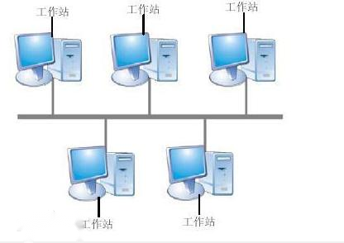

总线拓扑结构的优点

(1)总线结构所需要的电缆数量少，线缆长度短，易于布线和维护。

(2)总线结构简单,又是元源工作,有较高的可靠性。传输速率高，可达1~100Mbps。

(3)易于扩充,增加或减少用户比较方便，结构简单，组网容易，网络扩展方便

(4)多个节点共用一条传输信道，信道利用率高。

总线拓扑的缺点

(1)总线的传输距离有限,通信范围受到限制。

(2)故障诊断和隔离较困难。

(3)分布式协议不能保证信息的及时传送，不具有实时功能。站点必须是智能的，要有媒体访问控制功能,从而增加了站点的硬件和软件开销。

环型拓扑

在环型拓扑中各节点通过环路接口连在一条首尾相连的闭合环型通信线路中，环路上任何节点均可以请求发送信息。请求一旦被批准，便可以向环路发送信息。环型网中的数据可以是单向也可是双向传输。由于环线公用，一个节点发出的信息必须穿越环中所有的环路接口，信息流中目的地址与环上某节点地址相符时，信息被该节点的环路接口所接收，而后信息继续流向下一环路接口，一直流回到发送该信息的环路接口节点为止。

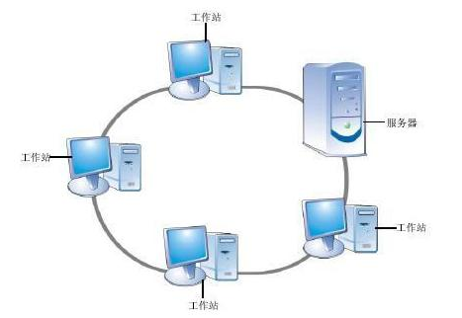

环型拓扑的优点

(1)电缆长度短。环型拓扑网络所需的电缆长度和总线拓扑网络相似，但比星形拓扑网络要短得多。

(2)增加或减少工作站时，仅需简单的连接操作。

(3)可使用光纤。光纤的传输速率很高，十分适合于环型拓扑的单方向传输。

环型拓扑的缺点

(1)节点的故障会引起全网故障。这是因为环上的数据传输要通过接在环上的每一个节点,一旦环中某一节点发生故障就会引起全网的故障。

(2)故障检测困难。这与总线拓扑相似,因为不是集中控制,故障检测需在网上各个节点进行,因此就不很容易。

(3)环型拓扑结构的媒体访问控制协议都采用令牌传递的方式,在负载很轻时,信道利用率相对来说就比较低。

树型拓扑

树型拓扑可以认为是多级星型结构组成的，只不过这种多级星型结构自上而下呈三角形分布的，就像一颗树一样，最顶端的枝叶少些，中间的多些，而最下面的枝叶最多。树的最下端相当于网络中的边缘层，树的中间部分相当于网络中的汇聚层，而树的顶端则相当于网络中的核心层。它采用分级的集中控制方式，其传输介质可有多条分支，但不形成闭合回路，每条通信线路都必须支持双向传输。

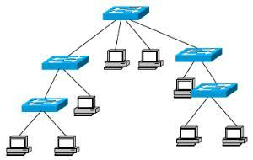

树型拓扑的优点

(1)易于扩展。这种结构可以延伸出很多分支和子分支,这些新节点和新分支都能容易地加入网内。

(2)故障隔离较容易。如果某一分支的节点或线路发生故障,很容易将故障分支与整个系统隔离开来。

树型拓扑的缺点

各个节点对根的依赖性太大，如果根发生故障，则全网不能正常工作。从这一点来看，树型拓扑结构的可靠性有点类似于星型拓扑结构。

混合型拓扑

混合型拓扑是将两种单一拓扑结构混合起来，取两者的优点构成的拓扑。

一种是星型拓扑和环型拓扑混合成的"星-环"拓扑，另一种是星型拓扑和总线拓扑混合成的"星-总"拓扑。

这两种混合型结构有相似之处，如果将总线拓扑的两个端点连在一起也就变成了环型拓扑。在混合型拓扑结构中，汇聚层设备组成环型或总线型拓扑，汇聚层设备和接入层设备组成星型拓扑。

混合型拓扑的优点

(1)故障诊断和隔离较为方便。一旦网络发生故障，只要诊断出哪个网络设备有故障，将该网络设备和全网隔离即可。

(2)易于扩展。要扩展用户时，可以加入新的网络设备，也可在设计时，在每个网络设备中留出一些备用的可插入新站点的连接口。

(3)安装方便。网络的主链路只要连通汇聚层设备，然后再通过分支链路连通汇聚层设备和接入层设备。

混合型拓扑的缺点

(1)需要选用智能网络设备，实现网络故障自动诊断和故障节点的隔离，网络建设成本比较高。

(2)像星型拓扑结构一样，汇聚层设备到接入层设备的线缆安装长度会增加较多。

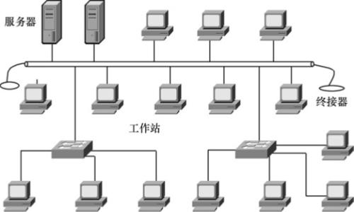

网型拓扑

网型拓扑。这种结构在广域网中得到了广泛的应用，它的优点是不受瓶颈问题和失效问题的影响。由于节点之间有许多条路径相连，可以为数据流的传输选择适当的路由，从而绕过失效的部件或过忙的节点。这种结构虽然比较复杂，成本也比较高，提供上述功能的网络协议也较复杂，但由于它的可靠性高，仍然受到用户的欢迎。

网型拓扑的优点

(1)节点间路径多，碰撞和阻塞减少。

(2)局部故障不影响整个网络，可靠性高。

网型拓扑的缺点

(1)网络关系复杂，建网较难，不易扩充。

(2)网络控制机制复杂，必须采用路由算法和流量控制机制。